**ПРОТОКОЛ ВЫПОЛНЕНИЯ ЛАБОРАТОРНОЙ РАБОТЫ № 3.**

**Поверка (калибровка) дальномера на соответствие точности**

1. Внешний осмотр прибора: *Лазерный дальномер уклономер Bosch glm 50 c professional*

|  |  |  |
| --- | --- | --- |
| N п.п | Проверяемые позиции дальномера | Результат |
| 1. | Тип, модель прибора |  |
| 2. | Заводской номер |  |
| 3. | Дата изготовления |  |
| 4. | Диапазон измерения, мм |  |
| 5. | Цена деления, мм |  |
| 6. | Потребляемая мощность, Вт |  |
| 7. | Общее состояние покрытия |  |
| 8. | Погрешность дальномера, мм |  |
|  | Вывод по результатам осмотра |  |

1. Нарисовать схему поверки (калибровки) средства измерения и отметить точки измерения (рис.3.4).

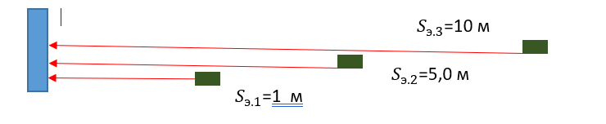

*Рис. 3.4. Схема калибровки средств измерения по четырем контрольным линиям.*

1. Заполнить таблицу по поверке (калибровке) дальномера

|  |  |  |  |  |  |
| --- | --- | --- | --- | --- | --- |
| Эталонное значение/ Результаты измерений | 1 м | 5 м | 10 м | 20 м | 50м |
|  |  |  |  |  |  |
|  |  |  |  |  |  |
|  |  |  |  |  |  |
|  |  |  |  |  |  |
|  |  |  |  |  |  |
|  |  |  |  |  |  |
|  |  |  |  |  |  |
|  |  |  |  |  |  |
|  |  |  |  |  |  |
|  |  |  |  |  |  |
| Погрешность  измерения $$∆_{j}$$ |  |  |  |  |  |

1. Погрешность измерения расстояния по каждой линии

$Δ_{1000}=S_{э.j}-\frac{\sum_{i=1}^{n_{j}}{S_{i,j}}}{n_{j}}=±__________________м$ м

$Δ_{5000}=S_{э.j}-\frac{\sum_{i=1}^{n_{j}}{S_{i,j}}}{n_{j}}=±__________________$ мм

$Δ_{10 000}=S_{э.j}-\frac{\sum_{i=1}^{n_{j}}{S_{i,j}}}{n_{j}}=±__________________$ мм

$Δ_{20 000}=S_{э.j}-\frac{\sum_{i=1}^{n_{j}}{S_{i,j}}}{n_{j}}=±__________________$ мм

$Δ_{50 000}=S_{э.j}-\frac{\sum_{i=1}^{n_{j}}{S_{i,j}}}{n_{j}}=±__________________$ м

1. В соответствии с ГОСТ 19223-90. Светодальномеры геодезические. Общие технические условия.

Допустимая средняя квадратическая погрешность измерения расстояния одним приемом светодальномера

$$m_{D1000}=a+b*D*{10}^{-6}= ±_______________мм$$

$$m_{D5000}=a+b*D*{10}^{-6}= ±_______________мм$$

$$m_{D10 000}=a+b*D*{10}^{-6}= ±_______________мм$$

$$m_{D20 000}=a+b*D*{10}^{-6}= ±_______________мм$$

$$m_{D50 000}=a+b*D*{10}^{-6}= ±_______________мм$$

где

*a, b -* табличные значения в таблице 1: *a=0,1 мм, b =0,1 мм* (Приложение Б.1.); *D -* измеренное расстояние, мм: *при 1м D= 0,001мм; при 5м D= 0,005мм; при 10 м D= 0,01мм; при 20 м D= 0,02 мм; при 50 м D= 0,05 мм.*

1. Светодальномер прошел поверку (калибровку) по показателю погрешность измерений расстояния по каждой линии, если выполняются следующие условия по каждой линии: ∆j ≤ mD
2. Если дальномер не прошел проверку (калибровку) необходимо проводить юстировку средства измерений.

Выводы

**Калибровка шумомера**

1. Внешний осмотр средства измерения: *Шумомер «Экофизика-110»*

|  |  |  |
| --- | --- | --- |
| N п.п | Проверяемые позиции шумомера | Результат |
| 1. | Тип, модель прибора |  |
| 2. | Заводской номер |  |
| 3. | Дата изготовления |  |
| 4. | Диапазон измерения, дБ |  |
| 5. | Наличие электрических неисправностей и механических повреждений |  |
| 6. | Класс точности | Класс точности 3 |
|  | Вывод по результатам осмотра |  |

1. Нарисовать схему калибровки средства измерения (рис.3.5) и отметить точки измерения.

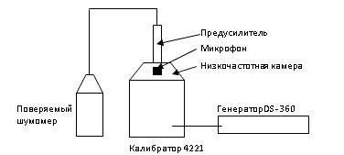

*Рис. 3.5. Схема измерения уровня звукового давления шумомера.*

1. Заполнить таблицу по калибровке шумомера

|  |  |  |  |  |
| --- | --- | --- | --- | --- |
| Эталонное значение, дБ | 94 | 94 | 114 | 114 |
| Результаты измерений, дБ |  |  |  |  |
| Абсолютная погрешность ∆, дБ |  |  |  |  |

1. Шумомер прошел (не прошел) калибровку по показателю погрешности измерений, если выполняется следующее условие: ∆ ≤ ∆доп ; ∆доп = 1,0 дБ для шумомера класса точности 3 (согласно приложения Б.2)
2. Если шумомер не прошел калибровку необходима внутренняя калибровка (юстировка) средства измерений.

Выводы

Студент Группа

___________________________________ _____________________________

|  |  |
| --- | --- |
| ______________________________ | __________________________ |
| Курс__________________________ |  |
| Группа________________________ |  |
| Студенты_____________________ | Подпись_________________ |
| ______________________________ | __________________________ |
| ______________________________ |  |
| ______________________________ | Дата_______________________ |